***Задание:***

*Создать страницу* ***news-section.html*** *и сверстать максимально приближенно к макетам приведенным ниже. Текст и картинки брать произвольные, размер картинок не больше 60px на 60px. Максимальная ширина блока 960px, минимальная ширина 320px и центрирован по горизонтали. Минимальная ширина одной новости = 300px.*

***Макет:***

*Максимальная ширина 960px*

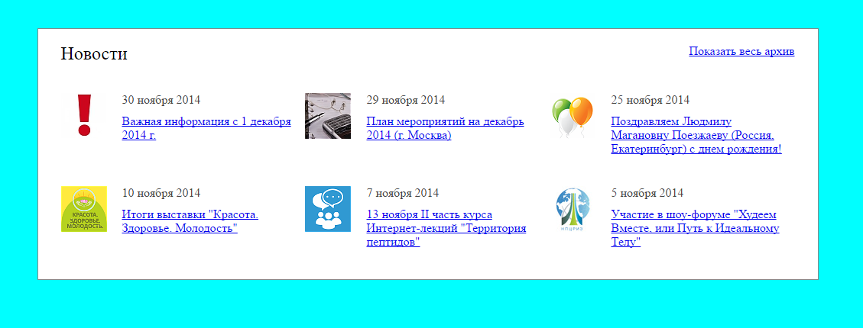

*Более подробно по ссылке* [*http://take.ms/EkKUR*](http://take.ms/EkKUR)

*Минимальная ширина 320px:*

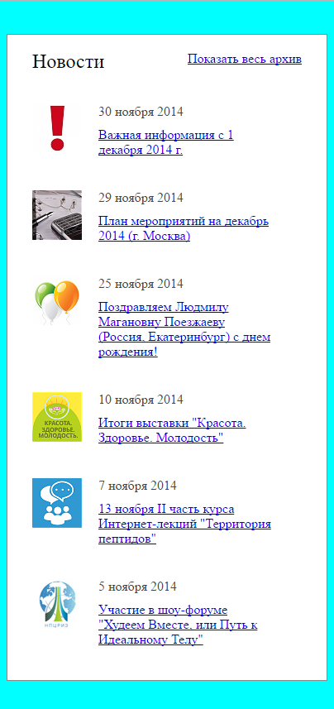

*Более подробно по ссылке* [*http://take.ms/PAORj*](http://take.ms/PAORj)